struts2考勤项目
项目要求：用struts2框架完成考勤管理系统，功能有：班级管理、学生管理、考勤管理
班级管理：主要是班级的新加、删除、详情、修改、查询(不用带分页，也不用带查询条件)
界面如下示：
班级查询
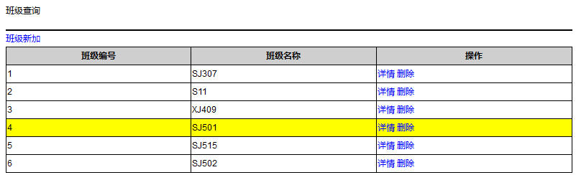

班级新加页面如下：
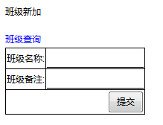

班级名不能为空，其它可填可不填，班级编号自动生成
班级修改如下：
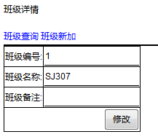
班级名不能为空，其它可填可不填，班级编号不能修改
班级删除时，如果班级下面有学员，则不能删除，如查没有学员则可以删除
学生管理的操作包括增、删、改、查(分页、条件)
查如下：
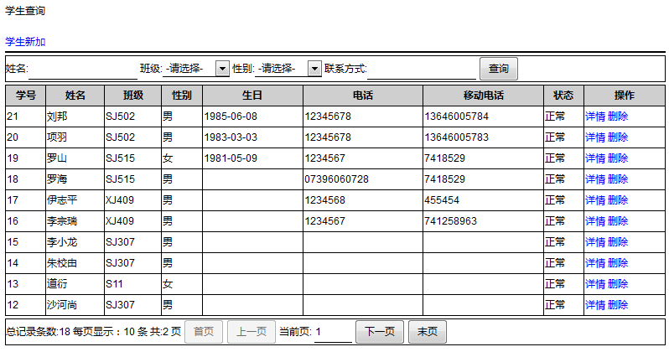

删除学生时，如果该学生有相应的考勤记录则不能删除
学生新加：
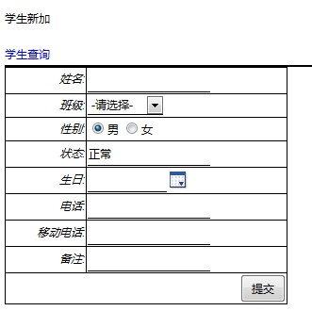

姓名不能为空，且必须是大于2位的字符，其中移动电话、电话、生日可以不填，但要填要验证其正确性
学生修改页：
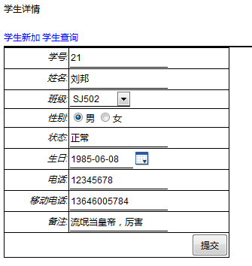
在修改页姓名不能为空，且必须是大于2位的字符，其中移动电话、电话、生日可以不填，但要填要验证其正确性
考勤管理包括：增、删、改、查(分页、条件)
查询如下：

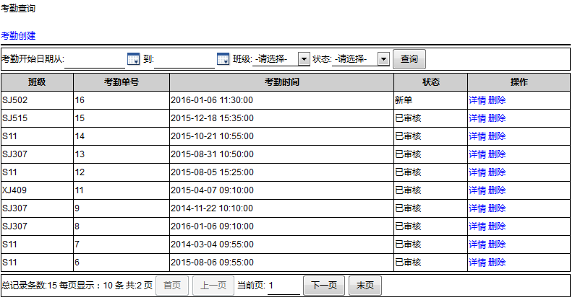

出勤单创建：首先进入此页面：
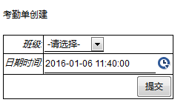
两字段不能为空
出勤单创建好后的页面：
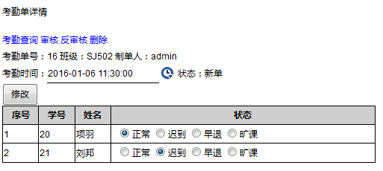
如是单据的状态是新单，则可以修改（单号、状态、班级、制单人不能修改），如果单据的状态是已审核，则不能修改，如需修改，则要先反审核，然后再修改。

项目中涉及的数据表：
用户表、班级表、学生表、考勤表、表勤明细表

创建表的sql语句（示例mysql）：实际项目中，mysql、sql Server都可以
/*==============================================================*/
/* Table: classs 班级表 */
/*==============================================================*/
create table classs
(
cid int not null auto_increment,
cname varchar(20),
cremark varchar(100),
primary key (cid)
);

/*==============================================================*/
/* Table: duty 出勤单 */
/*==============================================================*/
create table duty
(
did int not null auto_increment,,
uid int,
dstate varchar(10),
ddate datetime,
dremark varchar(100),
cid int,
primary key (did)
);

/*==============================================================*/
/* Table: dutylist出勤单明细 */
/*==============================================================*/
create table dutylist
(
lid int not null auto_increment,
did int,
sid int,
state varchar(10),
primary key (lid)
);

/*==============================================================*/
/* Table: student 学生表 */
/*==============================================================*/
create table student
(
sid int not null auto_increment,,
cid int,
sname varchar(50),
sstate varchar(20),
sex varchar(2),
birth date,
telephone varchar(20),
movetel varchar(20),
remark varchar(50),
primary key (sid)
);

/*==============================================================*/
/* Table: users 用户 */
/*==============================================================*/
create table users
(
uid int not null auto_increment,,
uname varchar(50),
password varchar(50),
ustate varchar(20),
name varchar(50),
primary key (uid)
);

alter table duty add constraint FK_Reference_8 foreign key (cid)
references classs (cid) on delete restrict on update restrict;

alter table duty add constraint FK_Relationship_4 foreign key (uid)
references users (uid) on delete restrict on update restrict;

alter table dutylist add constraint FK_Relationship_2 foreign key (did)
references duty (did) on delete cascade on update cascade;

alter table dutylist add constraint FK_Relationship_3 foreign key (sid)
references student (sid) on delete restrict on update restrict;

alter table student add constraint FK_Relationship_1 foreign key (cid)
references classs (cid) on delete restrict on update restrict;

权限要求：只有登陆进用去的用户才能使用操作，没有登陆的用户不能操作

概念模型：

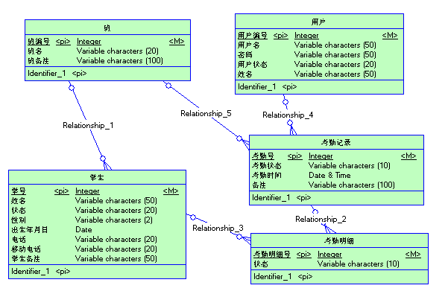

数据模型：

